机密★启用前
湖北省黄冈市2007年普通高中和中等职业学校招生考试
数 学 试 题
（考试时间120分钟 满分120分）

题号 | 1-6 | 7-15 | 16 | 17 | 18 | 19 | 20 | 21 | 22 | 23 | 总分
得分

- 填空题（每空3分，共24分）
得分 | 评卷人
1、计算：= ;= ;= .
2、计算：= .
3、计算：2sin60°= .
4、将分解因式的结果为 .
5、一个圆锥形容器的底面半径为12cm，母线长为15cm，那么这个圆锥形容器的高为
cm.
6、如图，将边长为8cm的正方形ABCD沿直线l向右翻动（不滑动），当正方形连续翻动三次后，正方形ABCD的中心经过的路线长是 cm.
- 选择题（7~12题为单项选择题：请将7~12题中唯一正确的答案序号填入题后的括号内，不填、填错或多填均不得分，每小题3分；13~15题为多项选择题，在每小题所给的四个选项中，至少有两项是符合题目要求的，请将所有符合题目要求的答案序号填入题后的括号内，全对得4分，对而不全的酌情扣分，有对有错、全错或不答的均得零分；本题满分30分）
得分 | 评卷人
7、下列计算正确的是（ ）
A、 B、
C、 D、
8、下列各图中，∠1大于∠2的是（ ）
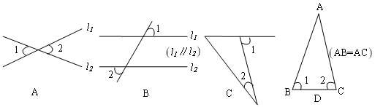
9、下列运算中，错误的是（ ）
A、 B、

C、 D、
10、将不等式的解集在数轴上表示出来，正确的是（ ）
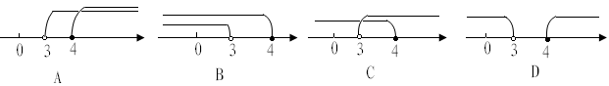
11、在下面的四个几何体中，它们各自的左视图与主视图不一样的是（ ）
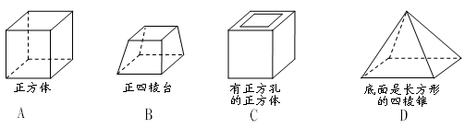
12、已知某种品牌电脑的显示器的寿命大约为小时，这种显示器工作的天数为d（天），平均每天工作的时间为t（小时），那么能正确表示d与t之间的函数关系的图象是（ ）
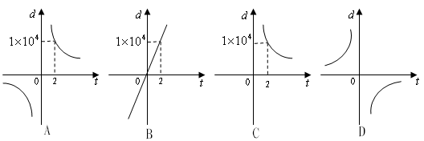
13、下列说法正确的是（ ）
A、9的算术平方根是3
B、设a是实数，则的值可能是正数，也可能是负数
C、点关于原点的对称点的坐标是
D、抛物线的顶点在第四象限
14、如图，反映的是某中学七（3）班学生外出乘车、步行、骑车的人数直方图（部分）和扇形分布图，则下列说法正确的是（ ）
A、七（3）班外出步行的有8人
B、七（3）班外出的共有40人
C、在扇形统计图中，步行人数所占的圆心角度数为82°
D、若该校七年级外出的学生共有500人，那么估计全年级外出骑车的约有150人
A
B
C
D
E
12
20
乘车50%
步行
20%
骑车30%
乘车
步行
骑车
15、如图，在直角梯形ABCD中，AD∥BC，∠B=90°，E为AB上一点，且ED平分∠ADC，EC平分∠BCD，则下列结论中正确的有（ ）
A、∠ADE=∠CDE
B、DE⊥EC
C、AD·BC=BE·DE
D、CD=AD+BC
三、解答下列各题（共8道题，共66分）
16、（本题满分6分）如图，分别以的直角边AC，BC为边，在外作两个等边三角形和，连结BE，AF.
A
B
C
EE
F
得分 | 评卷人
求证：BE=AF.

17、（本题满分6分）某城区中学5月份开展了与农村偏远学校“手拉手”的活动.九（3）班苗苗同学积极响应学校的号召，用自己的零花钱买了圆株笔和钢笔共8支，准备送给偏远山区的同学，共用去了20元钱，其中圆珠笔每支1元，钢笔每支5元.你知道苗苗同学买了圆珠笔和钢笔各多少支吗？
得分 | 评卷人

18、（本题满分7分）在5月27日结束的第49届世界乒乓球锦标赛中，男子单打决赛在我国选手马琳和五励勤之间展开，双方苦战七局，最终五励勤以4︰3获得胜利，七局比分分别如下表：
得分 | 评卷人
得分 局数  姓名 | 一 | 二 | 三 | 四 | 五 | 六 | 七
马 琳 | 11 | 11 | 5 | 11 | 8 | 9 | 6
王励勤 | 9 | 7 | 11 | 8 | 11 | 11 | 11
- 请将七局比分的相关数据的分析结果，直接填入下表中（结果保留两个有效数字）.
分析结果 项目  姓名 | 平均分 | 众数 | 中位数
马 琳 | 8．7 |  | 9．0
王励勤 |  | 11
(2)中央电视台在此次现场直播时，开展了“短信互动，有奖况猜”活动，凡是参与短信互动且预测结果正确的观众，都能参加“乒乓大礼包”的投资活动，据不完全统计，有32320名观众参与了此次短信互动活动，其中有50%的观众预测王励勤获胜.刘敏同学参加了本次“短信互动”活动，并预测了王励勤获胜，如果从中抽取20名幸运观众，并赠送“乒乓达大礼包“一份，那么刘敏同学中奖的概率有多大？

19、如图，AB是⊙O的直径，BC是⊙O的切线，切点为点B，点D是⊙O上的一点，且AD∥OC.
得分 | 评卷人
求证：AD·BC=OB·BD
A
B
C
D
O

20．(本题满分7分)传销是一种危害极大的非法商业诈骗活动，国这胆明令禁止的.与传销活动的人，最终是要上当受骗的.据报道，某公司利用传销活动诈骗投资人，谎称“每西半球投资者每投资一股450元，买到一件价值10元的商品后，另外可得到530元的回报，每一期投到期后，若投资人继续投资，下一期追加的投资股数必须是上一期的2倍”.
得分 | 评卷人
退休的张大爷先资了1股，以后每期到期时，不断追加投资，当张大爷某一期追加的投资数为16股后时，被告知该公司破产了.
- 假设张大爷在该公司破产的前一期停止投资，他的投资回报率是多少？（回报率=）
- 试计算张大爷在参与这次传销活动中共损失了多少元钱？

21、（本题满分7分）张宇同学是一名天文爱好者，他通过查阅资料得知：地球、火星的运行轨道可以近似地看成是以太阳为圆的两个同心圆，且这两个同心圆在同一平面上（如图所示）.由于地球和火星的运行速度不同，所以二者的位置不断发生变化.当地球、太阳和火星三者处在一条直线上，且太阳位于地球、火星中间时，称为“合”；当地球、太阳和火星三者处在一条直线上，且地球于太阳与火星中间时，称为“冲”.另外，从地球上看火星与太阳，当两条视线互相垂直时，分别称为“东方照”和“西方照”.已知地球距太阳15（千万千米），火星距太阳20.5（千万千米）.
得分 | 评卷人
（1）分别求“合”、“冲”、“东方照”、“西方照”时，地球与火星的距离（结果保留准确值）.
（2）如果从地球上发射宇宙飞船登上火星，为了节省燃料，应选择在什么位置时发射较好，说明你的理由.
（注：从地球上看火星，火星在地球左、右两侧时分别叫做“东方照”、“西方照”.）
火星运行轨道
地球运行轨道
●
太阳

22．(本题满分11分)我市高新技术开发区的某公司，用480万元购得某种产品的生产技术后，并进一步投入资金1520万元购买生产设备，进行该产品的生产加工，已知生产这种产品每件还需成本费40元.经过市场调研发现：该产品的销售单价，需定在100元到300元之间较为合理.当销售单价定为100元时，年销售量为20万件；当销售单价超过100元，但不超过200元时，每件新产品的销售价格每增加10元，年销售量将减少0.8万件；当销售单价超过200元，但不超过300元时，每件产品的销售价格每增加10元，年销售量将减少1万件.设销售单价为x（元），年销售量为y（万件），年获利为w（万元）.（年获利=年销售额—生产成本—投资成本）
得分 | 评卷人
（1）直接写出y与x之间的函数关系式；
（2）求第一年的年获利w与x间的函数关系式，并说明投资的第一年，该公司是盈利还是亏损？若盈利，最大利润是多少？若亏损，最少亏损是多少？
（3）若该公司希望到第二年底，除去第一年的最大盈利（或最小亏损）后，两年的总盈利不低于1842元，请你确定此时销售单价的范围.在此情况下，要使产品销售量最大，销售单价应定为多少元？

23.（本题满分15分）已知：如图，在平面直角坐标系中，四边形ABCO是菱形，且∠AOC=60°，点B的坐标是，点P从点C开始以每秒1个单位长度的速度在线段CB上向点B移动，设秒后，直线PQ交OB于点D.
得分 | 评卷人
（1）求∠AOB的度数及线段OA的长；
（2）求经过A，B，C三点的抛物线的解析式；
（3）当时，求t的值及此时直线PQ的解析式；
（4）当a为何值时，以O，P，Q，D为顶点的三角形与相似？当a 为何值时，以O，P，Q，D为顶点的三角形与不相似？请给出你的结论，并加以证明.
B
A
C
D
P
O
Q
x
y

